Технологическая карта занятия
Объединение: «Скретчеры»
Тема занятия: «Волшебные перевоплощения: знакомство с блоком «Внешний вид»
Возраст обучающихся: 9-14 лет
Продолжительность: 90 минут
1. Цель занятия:
Сформировать у обучающихся умение управлять внешним видом спрайтов в среде Scratch с помощью блока «Внешний вид» для создания выразительных анимаций и диалогов.
2. Задачи занятия и ожидаемые результаты:
Задачи занятия | Ожидаемые результаты
Обучающие: Познакомить с основными блоками категории «Внешний вид» и их назначением. | Знать: названия и назначение ключевых блоков («изменить эффект», «говорить», «показаться/спрятаться» и др.).  Уметь: находить и перетаскивать блоки «Внешний вид» в область скриптов.
Развивающие: Развивать алгоритмическое мышление, умение выстраивать последовательность команд для анимации. | Уметь: создавать простые скрипты, меняющие внешний вид спрайта во времени (анимация).  Уметь: экспериментировать с параметрами блоков (время, величина эффекта).
Воспитательные: Воспитывать интерес к творческому программированию, аккуратность и целеустремленность в достижении результата. | Проявлять: познавательную активность и креативность при выполнении задания.  Доводить начатое дело до логического завершения (готового мини-проекта).

3. Оборудование и материалы:
- Компьютеры с установленной средой Scratch 3.0 (оффлайн или онлайн).
- Мультимедийный проектор для демонстрации.
- Несколько примеров проектов (меняющая цвет кошка, диалог персонажей).
- Раздаточный материал: «Шпаргалка юного Скретчера» с картинками основных блоков «Внешний вид» (Приложение 1).

4. Этапы занятия:
Этап | Время | Деятельность педагога | Деятельность обучающихся | Результат этапа | Формируемые УУД / Примечания
Организационный момент (Мотивация) | 10 мин | Приветствие. Создает проблемно-игровую ситуацию: показывает на экране статичную сцену с двумя персонажами и задает вопрос: «Представьте, что это начало мультфильма. Чего не хватает, чтобы он "ожил"?». Записывает идеи детей на доске (говорить, двигаться, менять выражение лица, появляться/исчезать). Формулирует тему: «Сегодня мы станем режиссерами визуальных эффектов и научимся управлять всем, что вы перечислили, с помощью одной мощной палитры – "Внешний вид"». | Наблюдение: Внимательно смотрят на статичную сцену на экране.  Мозговой штурм: Активно предлагают идеи («чтобы они разговаривали», «моргали», «подмигивали», «появлялись из ничего»).  Целеполагание: Совместно с педагогом формулируют цель занятия – научиться управлять внешним видом спрайта для его «оживления». | Сформулирована проблема и понятная, мотивирующая цель занятия («оживить» персонажа). Создан эмоциональный и познавательный интерес к теме. Учащиеся готовы к исследовательской деятельности. | Регулятивные, коммуникативные: целеполагание, включение в совместную деятельность.
Актуализация и исследование. | 25 мин | На проекторе кратко, но системно демонстрирует все ключевые блоки палитры, группируя их:  1) Речь и мысли.  2) Видимость.  3) Графические эффекты (акцентируя разницу между «изменить» и «установить»).  4) Слои (передний/задний план).  5) Костюмы (как самый мощный инструмент).  Дает четкое задание: «Откройте новый проект. Возьмите любого спрайта. Ваша задача за 15 минут попробовать ВСЕ блоки из палитры "Внешний вид" и создать "Визитную карточку" своего персонажа: чтобы он представился, показал 3 разных своих состояния (с помощью эффектов или костюмов) и покинул сцену». | Восприятие и конспектирование: Смотрят демонстрацию, запоминают или кратко фиксируют названия групп блоков.  Практическое исследование: Индивидуально открывают Scratch, выбирают спрайта. Последовательно находят, перетаскивают и собирают блоки в рабочую область, тестируя результат каждого. Экспериментируют с величиной и порядком эффектов.  Создание продукта: Собирают все эксперименты в один связный скрипт, выполняющий задание («Визитная карточка»). Сохраняют проект. | Каждый учащийся провел первичное, но системное знакомство со всеми основными блоками палитры «Внешний вид» на практике. Создан первый индивидуальный творческий продукт – анимированная «Визитная карточка» спрайта, демонстрирующая понимание базовых принципов. Сформирована основа для комплексной работы. | Познавательные, регулятивные: исследовательская деятельность, самостоятельное построение алгоритма действий, навык следования инструкции.
Физкультминутка / Гимнастика для глаз. | 5 мин. | Проводит короткую разминку. | Выполняют упражнения по показу педагога или следуя видео-инструкции. | Профилактика утомления, переключение внимания, восстановление работоспособности для следующего этапа. | Смена деятельности, профилактика утомления.
Проектная работа в парах. | 35 мин | Постановка задачи: «Теперь задача сложнее. Объединитесь в пары. Вы – сценаристы и аниматоры. Ваш проект: «Неожиданная встреча». Два персонажа встречаются на сцене. Что происходит дальше – решайте вы. Используйте диалог, эффекты, смену костюмов.  Критерии успеха (на доске):  1) Участвуют 2 спрайта.  2) Есть диалог (>3 реплики).  3) Используется не менее 3 разных эффектов/смен костюмов.  4) Проект запускается по клику на флажок».  Роль педагога: консультант. Помогает группам, которые «застряли», задает наводящие вопросы («Как твой персонаж должен показать удивление?»). | Планирование и распределение ролей: Объединяются в пары, обсуждают идею сценки, выбирают и добавляют спрайтов, фон. Распределяют, кто программирует какого персонажа.  Реализация проекта: Совместно создают скрипты для каждого спрайта, синхронизируя их между собой (используют блоки «ждать», «передать сообщение»). Тестируют фрагменты и проект целиком.  Отладка и доработка:  Находят и исправляют ошибки (например, неправильный порядок действий, наложение реплик). Стремятся выполнить все критерии успеха. Готовятся к презентации. | Создан завершенный парный проект «Неожиданная встреча», отвечающий заявленным критериям. Учащиеся применили знания на практике в новой, более сложной задаче, научились комбинировать блоки «Внешний вид» с блоками управления для создания целостной истории. Сформированы навыки командной работы и базового проектирования. | Коммуникативные, регулятивные, познавательные: развитие навыков сотрудничества, планирования, проектирования сложного алгоритма, поиск и исправление ошибок в программе.
Рефлексия и подведение итогов | 15 мин | Организует «Кинофестиваль Scratch». Каждая пара (или выборочно 3-4 пары) представляет свой проект на большом экране.  Проводит двухэтапную рефлексию:  1. Содержательная: «Какой блок «Внешний вид» оказался самым полезным для вашей истории? С какой трудностью столкнулись и как ее преодолели?»  2. Эмоциональная (по методу «Выбери смайлик»  Приложение 2).  Подводит итоги занятия, даёт позитивную оценку достижениям обучающихся, выделяя наиболее удачные находки. Объявляет тему следующей встречи: «Следующий шаг — озвучивание наших анимации. Мы научимся работать с палитрой "Звук"» | Презентация: Авторы проектов по очереди демонстрируют свою работу на большом экране, кратко объясняют сюжет. Остальные выступают в роли зрителей, смотрят, аплодируют.  Рефлексия и самоанализ: Отвечают на содержательные вопросы педагога, анализируя свой опыт. Осознанно выбирают смайлик, соответствующий их состоянию и достижениям. Делают выводы о своих сильных сторонах и точках роста. | Проведена публичная защита проектов, что формирует ответственность и навык презентации. Учащиеся сформулировали и озвучили полученный опыт, трудности и успехи. Педагог получил обратную связь об усвоении материала и эмоциональном состоянии группы. Занятие получило логическое завершение, намечен вектор для дальнейшего обучения. | Коммуникативные, личностные: развитие речи, умения представлять результат, формирование адекватной самооценки, навык обратной связи.

Приложение 1

«Шпаргалка юного Скретчера» с картинками основных блоков «Внешний вид»
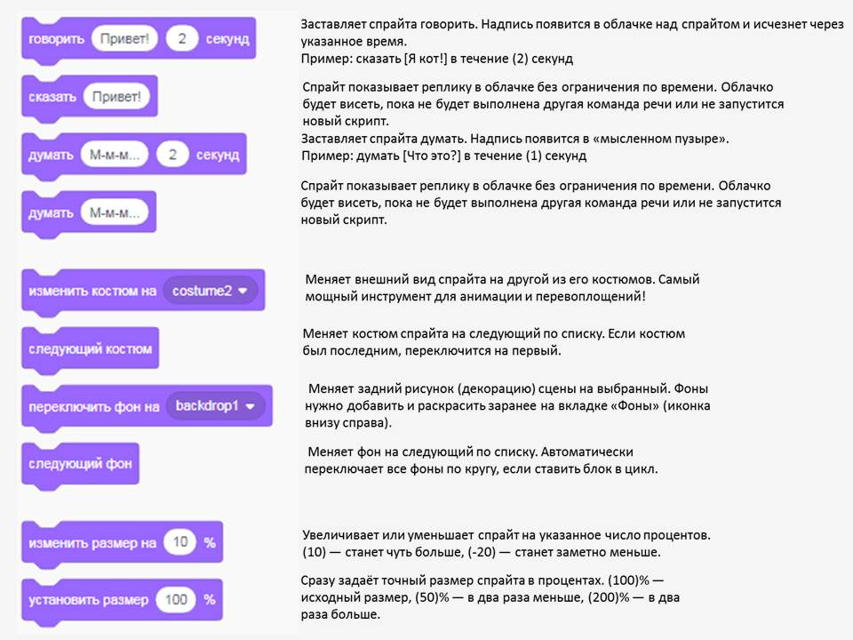
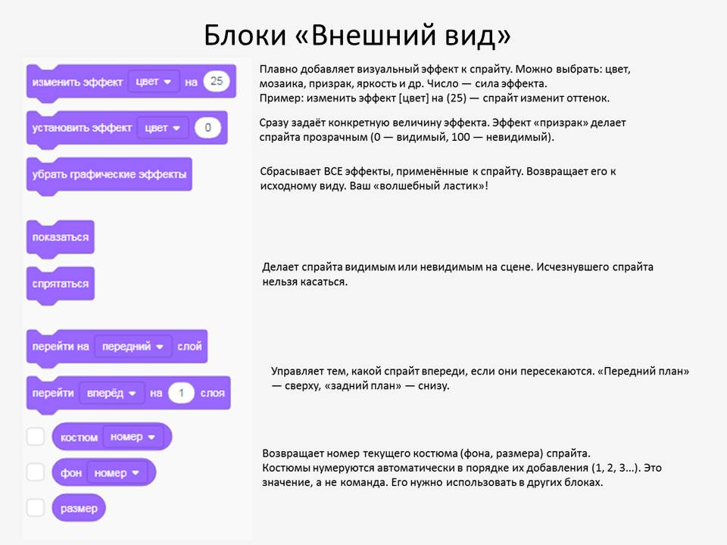

Приложение 2
«Выбери смайлик»
У меня отличное настроение!» Мне было интересно и весело. Всё получилось, я доволен(льна) своей работой. | Всё прошло как обычно» Я работал(а), всё понял(а), но ничего особенно нового или яркого не случилось | Что-то пошло не так. Мне было сложно, скучно или неинтересно. Я не совсем доволен(льна) результатом.

